Вершы пра жывёл і птушак

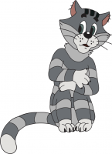
Пракат
На кірмашы сталічным мышы,
Пабегаўшы, купілі лыжы.
Прывезлі іх дамоў, у вёску,
Пусцілі гучна пагалоску:
“Для ўсіх гусей, сабак, цялят
Даюцца лыжы напракат.
Прыходзьце дружна грамадою,
З гары катайцеся зімою…”
Калі ж прыйшоў па лыжы кот –
Пракат закрыўся на рамонт.
Сяргей Чыгрын
Варона і карона
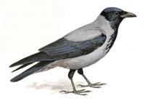
Прымярала нейк варона
Капалюшык, як карону.
І сказала птушкам, людзям,
Каб запомнілі ўсе,
Што яна царыцай будзе
Пры такой сваёй красе.
Не сцярпеў арол: “Варона,
Капялюшык – не карона!
Ты лухту вярзеш, дурніца.
Ну якая ж ты царыца?
Каб царыцаю быць здатнай
Трэба розум мець выдатны”.
І, сярдзіты, у “карону”
Дзеўбануў арол варону.
Яўген Калашнікаў

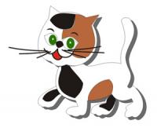
Коцік
Коцік-мурка, цап-царапыч –
Кіпці вострыя на лапах.
І пра тое кожны знае:
Імі ён мышэй ганяе,
Каб разбойнікі, крый божа,
Не мяшалі спаць Сярожу.
Любіць сыр ён і катлету
І яшчэ маленькіх дзетак
Весяліць і забаўляе,
З імі ў хованкі гуляе.
Калі час прыходзіць спаць,
Любіць песенькі спяваць.
Ціха згорнецца ў клубочак
І – мур-мур … Мяў! Добрай ночы!
Васіль Дэбіш
Матылёчкі-матылі
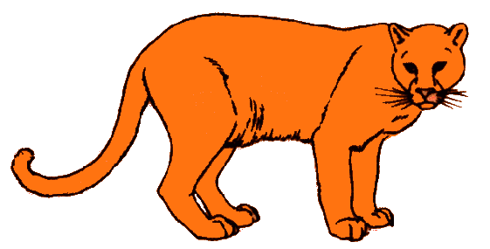
— Матылёчкі-матылі,
Дзе ляталі, дзе былі?
— Мы ляталі па лугах,
Начавалі на палях.
— Матылёчкі-матылі,
Што вы елі, што пілі?
— Быў на кветачцы мядок,
На траве салодкі сок.
Аляксей Пысін
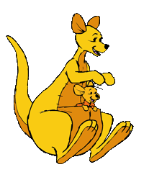
Кенгуру
Спрытна скачуць
Пад гару
Цыбатыя кенгуру.
Вунь смяюцца
На гары
Вясёлыя кенгу-ры.
Не! Не так гавары,
I з гары,
I пад гару
Трэба мовіць —
Кенгуру.
Уладзімір Марук
Пумалама
Пума выбралася ў краму,
На каўнер купіла ламу.
Як прымерала каўнер —
Прыгажуня,
А не звер.
Кажа:
«Буду моднай самай,
Стану звацца пумаламай».
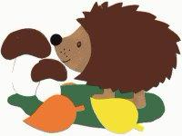
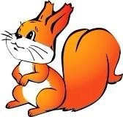
Уладзімір Марук
Вожык
Бяжыць вожык —
Тупу-туп!
Сам калючы,
Востры зуб.
— Вожык, вожык,
Ты куды?
Ад якой бяжыш
Бяды?
Вожык лапкамі
Туп-туп!
Вожык вочкамі
Луп-луп!
Навакол
Пануе ціш.
Чуе вожык —
У лісці мыш.
Ён да лісця
Тапу-тап!
I лапкаю мышку —
Цап!
Алег Лойка
Рыжае полымя
Полымя кіпцюрастае
З дрэва на дрэва шастае.
Фыркае,
Цокае,
Лётае.
Зловіш – апаліць
Пяшчотаю.
Лёгкае,
Пухкае,
Вёрткае
Полымя клічуць
Ва-вёр- ка- ю!
Рыгор Барадулін

